เวียดนาม...บูทิค บินไปกับบางกอกแอร์เวย์
เวียดนามกลาง เว้ ดานัง ฮอยอัน 4 วัน
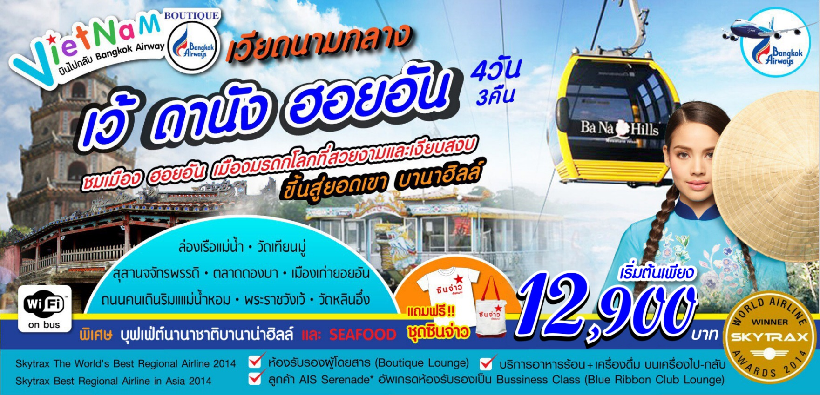
พิเศษสุด นั่งกระเช้าไฟฟ้าขึ้นสู่ยอดเขา บานาฮิลล์

จุดเด่นของโปรแกรม

★ เที่ยวชม เมืองเว้ ชมเจดีย์เทียนมู ชมสุสานกษัตริย์ไคดิงห์

★ ชมความงาม เมืองฮอยอัน เมืองมรดกโลกทางวัฒนธรรม
★ ช้อปปิ้งตลาดดองบา และ ตลาดฮาน
★ ล่องเรือชมความงามของแม่น้ำหอมพร้อมฟังดนตรีพื้นเมือง
★ นั่งกระเช้าไฟฟ้า ขึ้นเขาบาน่าฮิลส์ สนุกสนานกับสวนสนุก The Fantasy Park
★ นำท่านสักการะ เจ้าแม่กวนอิม ณ วัดลิงค์อึ้ง
★ พิเศษ !! บุฟเฟ่ต์นานาชาติบนเขาบาน่าฮิลล์ และอาหาร Seafood
★ พิเศษ Wifion Busเล่นได้สะใจทุกเวลา
★ แถมฟรี!!ชุดซินจ่าว สุดพิเศษ (เสื้อยืดซินจ่าว+กระเป๋าถือซินจ่าว+พัดซินจ่าว)

โปรแกรม 4 วัน 3 คืน : เดินทางโดยสายการบินบางกอกแอร์เวย์

วันแรก กรุงเทพฯ-สนามบินดานัง-เมืองโบราณฮอยอัน-วัดฟุ๊กเกี๋ยน-บ้านโบราณ-ดานัง  ( - /-/เย็น)
08.30 น. พร้อมกันที่สนามบินสุวรรณภูมิ ชั้น 4ประตู 4 เคาน์เตอร์ F สายการบินบางกอกแอร์เวย์Bangkok Airway (PG)โดยมีเจ้าหน้าที่อำนวยความสะดวกแก่ทุกท่าน
11.00น. ออกเดินทางสู่เมืองดานังโดยเที่ยวบิน PG 947** บริการอาหารร้อนและเครื่องดื่มบนเครื่อง**
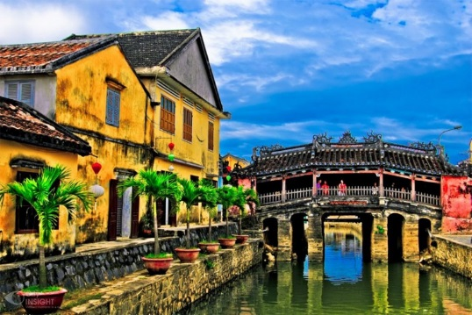
12.35 น. เดินทางถึง สนามบิน ดานัง ประเทศเวียดนาม ผ่านพิธีการตรวจคนเข้าเมืองเป็นที่
เรียบร้อยแล้ว(เวลาท้องถิ่นที่เวียดนาม เท่ากับประเทศไทย)เมืองดานังเป็นเมือง
แห่งหาดทรายขาว และ ภูเขาหินอ่อนเป็นเมืองท่าที่สำคัญและเป็นเมืองใหญ่อันดับ
4 ของประเทศเวียดนามเมืองนี้เจริญและเติบโต มาจากหมู่บ้านชาวประมงจนกลาย
เป็นเมืองท่าที่สำคัญนำท่านเดินทางสู่ “เมืองโบราณฮอยอัน” เมืองฮอยอันนั้นอดีต
เคยเป็นเมืองท่า การค้าที่สำคัญแห่งหนึ่งในเอเชียตะวันออกเฉียงใต้และเป็นศูนย์
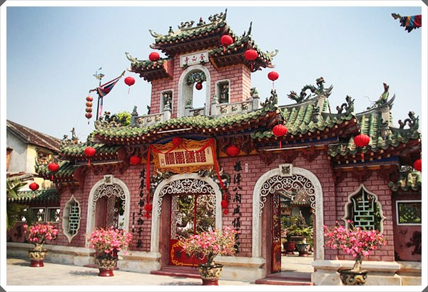
กลางของการ แลกเปลี่ยนวัฒนธรรมระหว่างตะวันตกกับตะวันออกองค์การยูเนสโกได้ประกาศให้ฮอยอันเป็นเมืองมรดกโลกทางวัฒนธรรมเนื่องจากเป็นสถานที่สำคัญทางประวัติศาสตร์ แม้ว่าจะผ่านการบูรณะขึ้นเรื่อยๆแต่ก็ยังคงรูปแบบของเมืองฮอยอันไว้ได้นำท่านเดินทางด้วยรถโค้ชปรับอากาศเดินทางเข้าสู่ตัวเมืองฮอยอัน
จากนั้น นำท่านชมวัดฟุ๊กเกี๋ยนเป็นสมาคมชาวจีนที่ใหญ่และเก่าแก่ที่สุดของเมืองฮอยอัน
ใช้เป็นที่พบปะของคนหลายรุ่น วัดนี้มีจุดเด่นอยู่ที่งานไม้แกะสลัก ลวดลายสวย
งามท่าน สามารถทำบุญต่ออายุโดยพิธีสมัยโบราณ คือ การนำธูปที่ขดเป็นก้นหอย
มาจุดทิ้งไว้เพื่อ เป็นสิริมงคลแก่ท่าน นำชมOld House of Tan Skyบ้านโบราณ
ซึ่งเป็นชื่อเจ้าของบ้านเดิมชาวเวียดนามที่มีฐานะดี ชมบ้านไม้ที่เก่าแก่และสวยงามที่
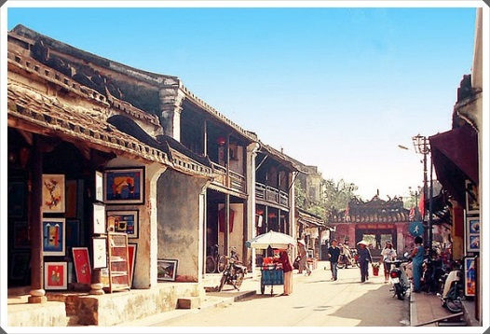
สุดของเมืองฮอยอัน สร้างมากว่า 200 ปี ปัจจุบันได้รับการอนุรักษ์ไว้เป็นอย่างดี และ
ยังเป็นที่อยู่อาศัยของทายาทรุ่นที่เจ็ดของตระกูล การออกแบบตัวอาคารเป็นการผสม
ผสานระหว่างอิทธิพลทางสถาปัตยกรรมของจีน ญี่ปุ่น และเวียดนาม ด้านหน้าอาคาร
ติดถนนเหวียนไทฮ็อกทำเป็นร้านบูติค ด้านหลังติดถนนอีกสายหนึ่งใกล้แม่น้ำทูโบนมี
ประตูออกไม้ สามารถชมวิวทิวทัศน์และเห็นเรือพายสัญจรไปมาในแม่น้ำทูโบนได้เป็น
อย่างดีนำชม สะพานญี่ปุ่นซึ่งสร้างโดยชุมชนชาวญี่ปุ่นเมื่อ 400 กว่าปีมาแล้ว กลาง
สะพานมีศาลเจ้าศักดิ์สิทธิ์ ที่สร้างขึ้นเพื่อสวดส่งวิญญาณมังกร ชาวญี่ปุ่นเชื่อว่ามี มังกรอยู่ใต้พิภพส่วนตัวอยู่ที่อินเดียและหางอยู่ที่ญี่ปุ่น ส่วนลำตัวอยู่ที่เวียดนาม เมื่อใดที่มังกรพลิกตัวจะเกิดน้ำท่วมหรือแผ่นดินไหว ชาวญี่ปุ่นจึงสร้างสะพานนี้โดยตอกเสาเข็มลงกลางลำตัวเพื่อกำจัดมันจะได้ไม่เกิดภัยพิบัติขึ้นอีก ชมศาลกวนอูซึ่งอยู่บนสะพาน ญี่ปุ่นและที่ฮอยอันชาวบ้านจะนำสินค้าต่าง ๆ ไว้ที่หน้าบ้าน เพื่อขายให้แก่นักท่องเที่ยวท่านสามารถซื้อของที่ระลึก เป็นของฝากกลับบ้านได้อีกด้วย เช่น กระเป๋าโคมไฟ เป็นต้น จากนั้นเดินทางสู่ดานัง
ค่ำ บริการอาหารเย็นณภัตตาคารอิ่มอร่อยกับอาหารทะเล Seafood
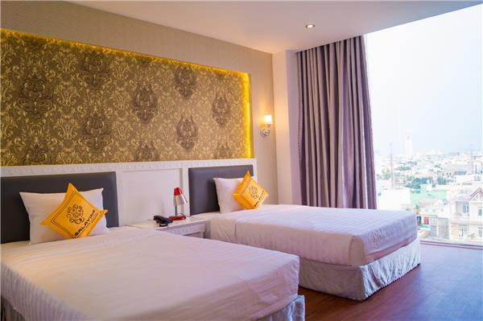
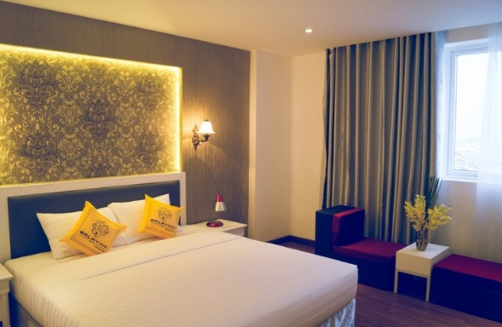
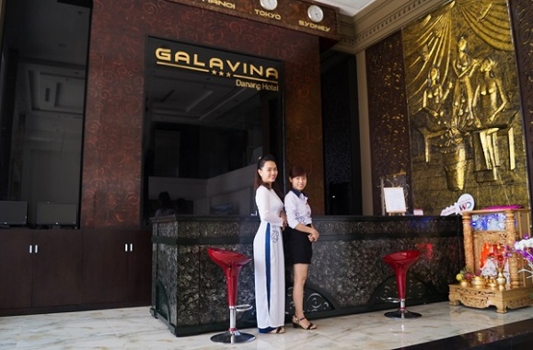
นำท่านเข้าสู่ที่พัก**โรงแรมGalavina Hotel or Nhu Minh Beach Hotel หรือเทียบเท่าระดับ 3 ดาว**

วันที่สอง ดานัง-เว้-บาน่าฮิลล์-เมืองเว้-เจดีย์เทียนมู-ตลาดดองบา-ล่องเรือชมแม่น้ำหอมพร้อมฟังดนตรีพื้นเมืองบนเรือ
 (เช้า/กลางวัน/เย็น)
07.00 น. บริการอาหารเช้า ณ ห้องอาหารโรงแรม หลังอาหารเช้านำทุกท่านเดินทางสู่ บานาฮิลล์ซึ่งอยู่ห่างจากเมืองดานัง 25 กิโลเมตร
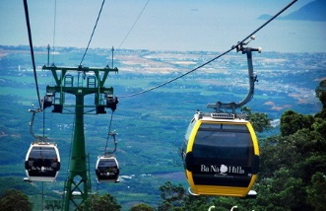
บานาฮิลล์เป็นที่ตากอากาศที่ดีที่สุดในเวียดนามกลางได้ค้นพบในสมัยที่ฝรั่งเศสเข้ามาปกครองเวียดนามได้มีการสร้างถนนอ้อมขึ้นไปบนภูเขาสร้างที่พักโรงแรมสิ่งอำนวยความสะดวกต่างๆเพื่อใช้เป็นสถานที่พักผ่อนในระหว่างการรบระหว่างที่นั่งกระเช้าด้วยความเสียวพร้อมความสวยงามเราจะได้เห็นวิวธรรมชาติทั้งน้ำตกToc Tien และลำธารSuoi no (ในฝัน)
จากนั้น นำท่านนั่งกระเช้าขึ้นสู่บานาฮิลล์ (Ba Na Hill)กระเช้าแห่งบานาฮิลล์นี้ได้รับการบัน
ทึกสถิติโลกโดยWorld Record ว่าเป็นกระเช้าไฟฟ้าที่ยาวที่สุดประเภทNon Stop
โดยไม่หยุดแวะมีความยาวทั้งสิ้น 5,042 เมตรและเป็นกระเช้าที่สูงที่สุดที่ 1,294 เมตร
นักท่องเที่ยวจะได้สัมผัสปุยเมฆหมอกและบางจุดมีเมฆลอยต่ำกว่ากระเช้าพร้อม
อากาศบริสุทธิ์อันสดชื่นจนทำให้ท่านอาจลืมไปเสียด้วยซ้ำว่าที่นี่ไม่ใช่ยุโรปเพราะ

อากาศที่หนาวเย็นเฉลี่ยตลอดทั้งปีประมาณ 10 องศาเท่านั้นจุดที่สูงที่สุดของบานาฮิลล์มีความสูง 1,467 เมตรกับสภาพผืนป่าที่อุดมสมบูรณ์
เที่ยง บริการอาหารกลางวันแบบบุฟเฟ่ต์นานาชาติ ณ ภัตตาคารบนเขาบาน่าฮิลล์
บ่าย จุดที่สร้างความตื่นเต้นให้นักท่องเที่ยวมองดูอย่างอลังการที่ซึ่งเต็มไปด้วยเสน่ห์
แห่งตำนานและจินตนาการของการผจญภัยที่สวนสนุก The Fantasy Park
(รวมค่าเครื่องเล่นบนสวนสนุก ยกเว้น รถรางและบ้านผีสิงที่ไม่รวมให้ในรายการ)
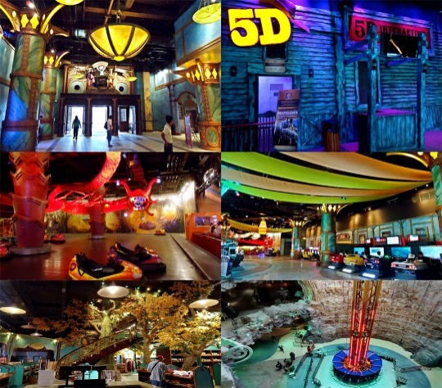
ที่เป็นส่วนหนึ่งของบาน่าฮิลล์ท่านจะได้พบกับเครื่องเล่นในหลายรูปแบบเช่นท้าทาย
ความมันส์ของหนัง 4D, ระทึกขวัญกับบ้านผีสิงและอื่นๆถ้าไดโนเสาร์เกมส์สนุกๆ
เครื่องเล่นเบาๆรถไฟเหาะแมงมุนเวียนหัวตลอดไปจนถึงระทึกขวัญสั่นประสาท
อีกมากมายหรือช้อปปิ้งซื้อของที่ระลึกภายในสวนสนุกอย่างจุใจและอีกมากมายที่
รอท่านพิสูจน์ความมันส์กันอย่างเต็มที่ให้ท่านได้สนุกสนานต่อกับเครื่องเล่นนานา
ชนิดอย่างจุใจ ได้เวลาสมควร นำท่านเดินทางกลับ นำท่านเดินทางเข้าสู่เมืองเว้
เมืองเว้ เมืองที่มีความเจริญรุ่งเรืองในอดีต โบราณสถานอันงดงามและทรงคุณค่า
วัฒนธรรมที่มีแบบฉบับของตนเอง เว้ จึงได้รับการยืนยันจาก องค์การยูเนสโก

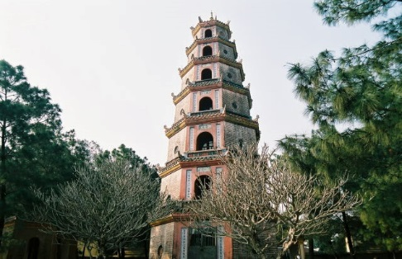
ประกาศขึ้นทะเบียนให้เป็นมรดกโลกทางวัฒนธรรมในปี พ.ศ. 2536 ให้เป็นมรดกโลก
WORLD HERITAGE 1 ใน 3 แห่งที่มีอยู่ในประเทศเวียดนาม
จากนั้น นำท่านชมเจดีย์เทียนมูทรงเก๋งจีนแปดเหลี่ยมสูงลดหลั่นกัน 7 ชั้นซึ่งแต่ละชั้นแทน
ภพต่างๆ ของพระพุทธเจ้า ตั้งเด่นอยู่ริมฝั่งแม่น้ำหอมจากนั้นนำท่านเยี่ยมชม
พระราชวังหลวงของกษัตริย์ราชวงศ์เหวียนพระราชวังแห่งนี้สร้างขึ้นในปี พ.ศ. 2348
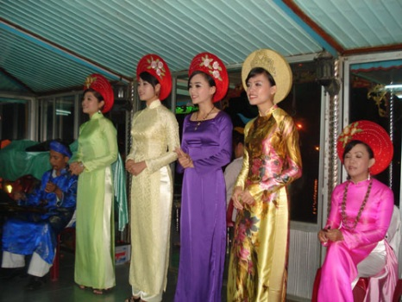
ในสมัยยาลองเคยเป็นที่ประทับของพระมหากษัตริย์ราชวงศ์เหวียน13 พระองค์
พระราชวังแห่งนี้ตั้งอยู่ใจกลางเมือง เป็นมรดกตกทอดอันยิ่งใหญ่และงดงามแห่งนี้ได้
ถูกสร้างขึ้นตามแบบแผนความเชื่อของจีน
จากนั้น อิสระช้อปปิ้งที่ตลาด Dong Ba เป็นตลาดใหญ่ ตั้งอยู่ริมฝั่งแม่น้ำหอมรอบนอกจะเป็น
สินค้าของที่ระลึกเป็นส่วนมาก ด้านในเป็นของใช้ ทั่วไป
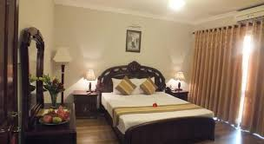
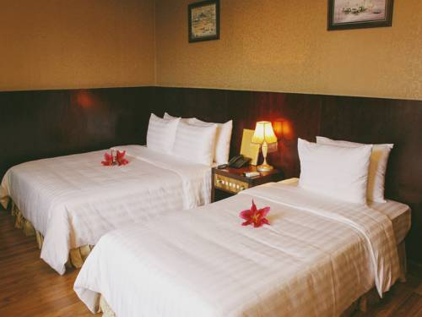
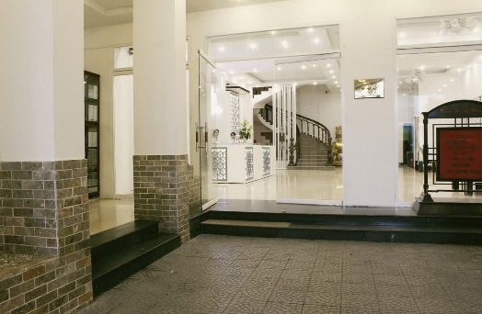
ค่ำ บริการอาหารเย็นที่ห้องอาหาร ณ ภัตตาคาร นำท่านลงเรือมังกรล่องแม่น้ำหอม
พร้อมชมการแสดงและดนตรีพื้นเมือง พักที่ Jasmine Hotel or Alba Hotel หรือเทียบเท่าระดับ 3 ดาว**

วันที่สาม เมืองเว้-สุสานกษัตริย์ไคดิงห์-วัดลิงค์อึ้ง-สะพานมังกร-เมืองดานัง  (เช้า/กลางวัน/เย็น)
07.00 น. บริการอาหารเช้า ณ ห้องอาหารโรงแรม
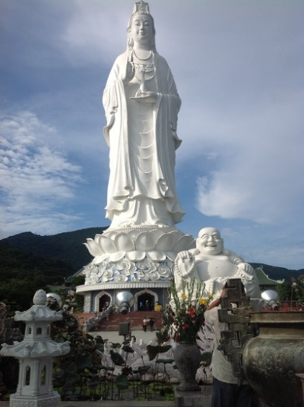
นำท่านชมสุสานกษัตริย์ไคดิงห์สุสานแห่งนี้เป็นเพียงสุสานเดียวที่มีการผสมผสานระหว่างสถาปัตยกรรมตะวันออกเข้ากับสถาปัตยกรรมตะวันตก ทางเดินขึ้นสุสานได้รับการตกแต่งเป็นบันไดมังกรอันโอ่อ่า
จากนั้น นำท่านเดินทางสู่เมืองดานัง
เที่ยง บริการอาหารกลางวัน ณ ภัตตาคาร
จากนั้น นำท่านแวะสักการะ วัดลินห์อึ๋งเป็นวัดที่ใหญ่ที่สุดของเมืองดานังภายในวิหารใหญ่ของวัดเป็น
สถานที่บูชาเจ้าแม่กวนอิมและเทพองค์ต่างๆตามความเชื่อของชาวบ้านแถบนี้นอกจากนี้ยังมี
รูปปั้นปูนขาวเจ้าแม่กวนอิมซึ่งมีความสูงถึง 67 เมตรตั้งอยู่บนฐานดอกบัวกว้าง 35 เมตร
ยืนหันหลังให้ภูเขาและหันหน้าออกทะเลคอยปกป้องคุ้มครองชาวประมงที่ออกไปหาปลานอก
ชายฝั่งวัดแห่งนี้นอกจากเป็นสถานที่ศักดิ์สิทธิ์ที่ชาวบ้านมากราบไหว้บูชาและขอพรแล้วยัง
เป็นอีกหนึ่งสถานที่ท่องเที่ยวที่สวยงามเป็นอีกนึ่งจุดชมวิวที่สวยงามชองเมืองดานัง

จากนั้น นำท่านชมสะพานมังกร Dragon Bridgeอีกหนึ่งที่เที่ยวดานังแห่งใหม่ สะพานมังกร ไฟสัญลักษณ์ความสำเร็จแห่งใหม่ของเวียดนาม ที่มีความยาว 666 เมตร ความกว้างเท่าถนน 6 เลนส์ เชื่อมต่อสองฟากฝั่งของแม่น้ำฮัน ประเทศเวียดนามสะพานมังกรถูกสร้างขึ้นเพื่อเป็นแหล่งท่องเที่ยวดานัง เป็นสัญลักษณ์ของการฟื้นคืนประเทศ และเป็นการฟื้นฟูเศรษฐกิจของประเทศ โดยได้เปิดใช้งานตั้งแต่ปี 2013 ด้วยสถาปัตยกรรมที่บวกกับเทคโนโลยีสมัยใหม่ ที่ได้รับแรงบันดาลใจจากตำนานของเวียดนามเมื่อกว่าหนึ่งพันปีมาแล้ว

ค่ำ บริการอาหารเย็นที่ห้องอาหาร ณ ภัตตาคาร
นำท่านเข้าสู่ที่พัก**โรงแรมGalavina Hotel or Nhu Minh Beach Hotel หรือเทียบเท่าระดับ 3 ดาว**

วันที่สี่ ดานัง-ช้อปปิ้งตลาดฮาน-กรุงเทพฯ  (เช้า/-/-)
07.00 น. บริการอาหารเช้า ณ ห้องอาหารโรงแรม
จากนั้น นำท่านเดินเที่ยวและช้อปปิ้งใน ตลาดฮาน ซึ่งก็มีสินค้าหลากหลายชนิด เช่นผ้า เหล้า บุหรี่ และของกินต่างๆ เป็นตลาดสดและขายสินค้าพื้นเมืองของเมืองดานัง
ได้เวลาสมควร นำท่านเดินทางสู่สนามบินดานัง
13.35 น. ออกเดินทางกลับกรุงเทพฯ โดยสายการบินบางกอกแอร์เวย์ เที่ยวบินที่ PG 948
15.15 น. เดินทางถึงกรุงเทพฯ โดยสวัสดิภาพพร้อมความประทับใจมิรู้ลืม
........................................................................................

อัตราค่าบริการและเงื่อนไขรายการท่องเที่ยว
ตารางวันเดินทาง ราคาทัวร์เวียดนามกลาง เว้ ดานังฮอยอัน 4 วัน 3 คืน บิน PG
เริ่มเดินทาง | กลับจากเดินทาง | จำนวน | ผู้ใหญ่ | เด็กมีเตียง | เด็กมีเตียง | พักเดี่ยว
7 ต.ค.59 | 10 ต.ค.59 | 34 | 12,900 | 12,900 | 11,900 | 3,000
19 ต.ค.59 | 22 ต.ค.59 | 34 | 12,900 | 12,900 | 11,900 | 3,000
4 พ.ย.59 | 7 พ.ย.59 | 34 | 12,900 | 12,900 | 11,900 | 3,000
9 พ.ย.59 | 12 พ.ย.59 | 34 | 12,900 | 12,900 | 11,900 | 3,000
23 พ.ย.59 | 26 พ.ย.59 | 34 | 12,900 | 12,900 | 11,900 | 3,000
2 ธ.ค.59 | 5 ธ.ค.59 | 34 | 12,900 | 12,900 | 11,900 | 3,000
23 ธ.ค.59 | 26 ธ.ค.59 | 34 | 12,900 | 12,900 | 11,900 | 3,000
6 ม.ค.60 | 9 ม.ค.60 | 34 | 14,900 | 14,900 | 13,900 | 3,000
13 ม.ค.60 | 16 ม.ค.60 | 34 | 15,900 | 15,900 | 14,900 | 3,000
10 ก.พ.60 | 13 ก.พ.60 | 34 | 15,900 | 15,900 | 14,900 | 3,000
17 ก.พ.60 | 20 ก.พ.60 | 34 | 13,900 | 13,900 | 12,900 | 3,000
24 ก.พ.60 | 27 ก.พ.60 | 34 | 14,900 | 14,900 | 13,900 | 3,000
3 มี.ค.60 | 6 มี.ค.60 | 34 | 14,900 | 14,900 | 13,900 | 3,000
10 มี.ค.60 | 13 มี.ค.60 | 34 | 14,900 | 14,900 | 13,900 | 3,000
17 มี.ค.60 | 20 มี.ค.60 | 34 | 13,900 | 13,900 | 12,900 | 3,000
24 มี.ค.60 | 27 มี.ค.60 | 34 | 13,900 | 13,900 | 12,900 | 3,000

อัตราค่าบริการรวม
- ตั๋วเครื่องบินชั้นทัศนาจรไป -กลับพร้อมกรุ๊ป อยู่ต่อต้องเสียค่าเปลี่ยนแปลงตั๋ว
- ที่พักโรงแรมตามรายการ 3 คืน (กรณีมาไม่ครบคู่และไม่ต้องการเพิ่มเงินพักห้องเดี่ยว)
- อาหารตามรายการระบุ(สงวนสิทธิในการสลับมื้อหรือเปลี่ยนแปลงเมนูอาหารตามสถานการณ์)
- ค่าเข้าชมสถานที่ตามรายการระบุ
- ค่ารถโค้ชรับ-ส่งสถานที่ท่องเที่ยวตามรายการระบุ
- ค่าไกด์ท้องถิ่นและหัวหน้าทัวร์นำเที่ยวตามรายการ
- ประกันอุบัติเหตุวงเงิน1,000,000 บาท (เป็นไปเงื่อนไขตามกรมธรรม์)
- ภาษีน้ำมันและภาษีตั๋วทุกชนิด(สงวนสิทธิเก็บเพิ่มหากสายการบินปรับขึ้นก่อนวันเดินทาง)
- ค่าระวางน้ำหนักกระเป๋าไม่เกิน 20 กก.ต่อ 1 ใบ
อัตราค่าบริการไม่รวม
- ภาษีหัก ณ ที่จ่าย 3%และภาษีมูลค่าเพิ่ม 7%
- ค่าทำหนังสือเดินทางไทย และค่าธรรมเนียมสำหรับผู้ถือพาสปอร์ตต่างชาติ
- ค่าใช้จ่ายส่วนตัว อาทิ อาหารและเครื่องดื่มที่สั่งเพิ่มพิเศษ,โทรศัพท์-โทรสาร,อินเตอร์เน็ต,มินิบาร์,ซักรีดที่ไม่ได้ระบุไว้ในรายการ
- ค่าใช้จ่ายอันเกิดจากความล่าช้าของสายการบิน,อุบัติภัยทางธรรมชาติ,การประท้วง,การจลาจล,การนัดหยุดงาน,การถูกปฏิเสธไม่ให้ออกและเข้าเมืองจากเจ้าหน้าที่ตรวจคนเข้าเมืองและเจ้าหน้าที่กรมแรงงานทั้งที่เมืองไทยและต่างประเทศซึ่งอยู่นอกเหนือความควบคุมของบริษัทฯ
- ค่าทิปไกด์ท้องถิ่น, คนขับรถผู้ช่วยคนขับรถ ใน อัตราวันละ 150บาท/วัน/คน(บังคับตามระเบียบธรรมเนียมของประเทศค่ะ)
- ค่าทิปหัวหน้าทัวร์ตามสินน้ำใจของทุกท่านค่ะ(ไม่รวมในทิปไกด์ท้องถิ่นและคนขับรถนะคะแต่ไม่บังคับทิปค่ะ)
เงื่อนไขการสำรองที่นั่ง
1.กรุณาจองทัวร์ล่วงหน้า ก่อนการเดินทาง พร้อมชำระมัดจำ 5,000 บาทส่วนที่เหลือชำระทันทีก่อนการเดินทางไม่น้อย
กว่า15 วัน มิฉะนั้นถือว่าท่านยกเลิกการเดินทางโดยอัตโนมัติ(ช่วงเทศกาลกรุณาชำระก่อนเดินทาง 21 วัน)
2.กรณียกเลิก 2.1 ยกเลิกการเดินทางก่อนการเดินทาง 30 วัน บริษัทฯจะคืนเงินค่ามัดจำให้ทั้งหมด ยกเว้นในกรณีวันหยุดเทศกาล,
วันหยุดนักขัตฤกษ์
2.2 ยกเลิกการเดินทาง 15-30 วัน ก่อนการเดินทาง หักค่าทัวร์ 50%และริบเงินมัดจำทั้งหมด
2.3 ยกเลิกภายใน 14 วัน ก่อนการเดินทาง บริษัทฯขอสงวนสิทธิ์การคืนเงินค่าทัวร์ทั้งหมดไม่ว่ากรณีใดๆทั้งสิ้น
3. กรณีเจ็บป่วย จนไม่สามารถเดินทางได้ ซึ่งจะต้องมีใบรับรองแพทย์จากโรงพยาบาลรับรอง บริษัทฯจะทำการเลื่อนการ
เดินทางของท่านไปยังคณะต่อไปแต่ทั้งนี้ท่านจะต้องเสียค่าใช้จ่ายที่ไม่สามารถยกเลิกหรือเลื่อนการเดินทางได้ตามความเป็นจริง ในกรณี
เจ็บป่วยกะทันหันก่อนล่วงหน้าเพียง 7 วันทำการ ทางบริษัทฯขอสงวนสิทธิ์ในการคืนเงินทุกกรณี
4.บริษัทฯขอสงวนสิทธิ์ในการเก็บค่าใช้จ่ายทั้งหมดกรณีท่านยกเลิกการเดินทางและมีผลทำให้คณะเดินทางไม่ครบตาม
จำนวนที่บริษัทฯกำหนดไว้(15 ท่านขึ้นไป)เนื่องจากเกิดความเสียหายต่อทางบริษัทฯและผู้เดินทางอื่นที่เดินทางในคณะ
เดียวกัน บริษัทต้องนำไปชำระค่าเสียหายต่างๆที่เกิดจากการยกเลิกของท่าน
6. คณะผู้เดินทางจำนวน 10 ท่านขึ้นไปจึงออกเดินทางในกรณีที่มีผู้เดินทางไม่ถึง 10 ท่านไม่มีหัวหน้าทัวร์ไทยร่วมเดินทางไป
ด้วยโดยทางบริษัทฯจะแจ้งให้ท่านทราบล่วงหน้า 7 วันก่อนการเดินทาง
รายละเอียดเพิ่มเติม
- บริษัทฯมีสิทธิ์ในการเปลี่ยนแปลงโปรแกรมทัวร์ในกรณีที่เกิดเหตุสุดวิสัยจนไม่อาจแก้ไขได้
- เที่ยวบิน , ราคาและรายการท่องเที่ยว สามารถเปลี่ยนแปลงได้ตามความเหมาะสมโดยคำนึงถึงผลประโยชน์ของผู้เดินทางเป็นสำคัญ
- หนังสือเดินทางต้องมีอายุการใช้งานเหลือไม่น้อยกว่า 6 เดือน และบริษัทฯรับเฉพาะผู้มีจุดประสงค์เดินทางเพื่อท่องเที่ยวเท่านั้น (หนังสือ
เดินทางต้องมีอายุเหลือใช้งานไม่น้อยกว่า 6 เดือน บริษัทฯไม่รับผิดชอบหากอายุเหลือไม่ถึงและไม่สามารถเดินทางได้ )
-ทางบริษัทฯจะไม่รับผิดชอบใดๆทั้งสิ้น หากเกิดความล่าช้าของสายการบิน,การประท้วง,การนัดหยุดงาน,การก่อจลาจล หรือกรณีท่านถูกปฎิเสธการเข้าหรือออกเมืองจากเจ้าหน้าที่ตรวจคนเข้าเมือง หรือ เจ้าหน้าที่กรมแรงงานทั้งจากไทยและต่างประเทศซึ่งอยู่นอกเหนือความรับผิดชอบของบริษัทฯหรือเหตุภัยพิบัติทางธรรมชาติ(ซึ่งลูกค้าจะต้องยอมรับในเงื่อนไขนี้ในกรณีที่เกิดเหตุสุดวิสัย ซึ่งอาจจะปรับเปลี่ยนโปรแกรมตามความเหมาะสม)
- ทางบริษัทฯจะไม่รับผิดชอบใดๆทั้งสิ้น หากท่านใช้บริการของทางบริษัทฯไม่ครบ อาทิ ไม่เที่ยวบางรายการ,ไม่ทานอาหารบางมื้อ,เพราะค่าใช้จ่ายทุกอย่างทางบริษัทฯได้ชำระค่าใช้จ่ายให้ตัวแทนต่างประเทศแบบเหมาจ่ายขาด ก่อนเดินทางเรียบร้อยแล้วเป็นการชำระเหมาขาด
- ทางบริษัทฯจะไม่รับผิดชอบใดๆทั้งสิ้น หากเกิดสิ่งของสูญหายจากการโจรกรรมและหรือเกิดอุบัติเหตุที่เกิดจากความประมาทของนักท่องเที่ยวเองหรือในกรณีที่กระเป๋าเกิดสูญหายหรือชำรุดจากสายการบิน
- กรณีที่การตรวจคนเข้าเมืองทั้งที่กรุงเทพฯและในต่างประเทศปฎิเสธมิให้เดินทางออกหรือเข้าประเทศที่ระบุไว้ในรายการเดินทาง บริษัทฯขอสงวนสิทธิ์ที่จะไม่คืนค่าบริการไม่ว่ากรณีใดๆทั้งสิ้น
- ตั๋วเครื่องบินเป็นตั๋วราคาพิเศษ กรณีที่ท่านไม่เดินทางพร้อมคณะไม่สามารถนำมาเลื่อนวันหรือคืนเงินและไม่สามารถเปลี่ยนชื่อได้
- เมื่อท่านตกลงชำระเงินไม่ว่าทั้งหมดหรือบางส่วนผ่านตัวแทนของบริษัทฯหรือชำระโดยตรงกับทางบริษัทฯ ทางบริษัทฯจะถือว่าท่านได้ยอมรับในเงื่อนไขข้อตกลงต่างๆที่ได้ระบุไว้ข้างต้นนี้แล้วทั้งหมด
- กรุ๊ปที่เดินทางช่วงวันหยุดหรือเทศกาลที่ต้องการันตีมัดจำกับสายการบินหรือผ่านตัวแทนในประเทศหรือต่างประเทศ รวมถึงเที่ยวบินพิเศษ เช่น Charter Flight , Extra Flightจะไม่มีการคืนเงินมัดจำหรือค่าทัวร์ทั้งหมด
** ก่อนตัดสินใจจองทัวร์ควรอ่านเงื่อนไขการเดินทางอย่างถ่องแท้แล้วจึงมัดจำเพื่อประโยชน์ของท่านเอง**

การชำระเงิน :
มัดจำล่วงหน้า ท่านละ 5,000 บาท
ส่วนที่เหลือ ชำระให้หมดก่อน 21 วัน ของวันออกเดินทาง
โอนมาที่ ธนาคารใด ธนาคารหนึ่ง ในบัญชีกระแสรายวัน ในนาม สมปอง เจนชัยจิตรวนิช
ธนาคาร กรุงศรีอยุธยา สาขา สี่แยกวังหิน เลขที่บัญชี 2140013280
ธนาคาร กสิกรไทย สาขา รัชดา-ห้วยขวาง เลขที่บัญชี 089-1069251
หรือ โอนมาที่ ธนาคารใด ธนาคารหนึ่ง ในบัญชีออมทรัพย์ ในนาม สมปอง เจนชัยจิตรวนิช
ธนาคาร กรุงศรีอยุธยา สาขาตลาดถนอมมิตร วัชรพล เลขที่บัญชี 479-1-08508-1
ธนาคาร ไทยพาณิชย์ สาขาย่อย เซ็นทรัลปิ่นเกล้า บัญชี ออมทรัพย์ เลขที่ 264-226490-7
ธนาคาร กรุงเทพ สาขาย่อย เซ็นทรัล ปิ่นเกล้า บัญชีออมทรัพย์ เลขที่ 095-0-20209-3
ธนาคาร กสิกรไทย สาขาซอย วัชรพล บัญชีออมทรัพย์ เลขที่ 796-2-09343-9

− สมปอง ทัวร์ /
− ใบอนุญาตประกอบธุรกิจการท่องเที่ยว เลขที่ 11 / 05588
− Website : www.programtour.com
− Email : jenchai624@hotmail.com
− Chat : msn : jenchai624@hotmail.com
− Chat : Skype : jenchai624
− Chat : Line : ID : 0899246304
− Office 1 : ประเทศไทย : 02-8867018-9 (ตลิ่งชัน)
− Office 2 : ประเทศไทย : 02-9481866 (รามอินทรา )
− Mobile : มือถือ ไทย : 089-9246304, 087-5149753,
− Mobile : มือถือ เวียดนาม : 091-6003612

